Муниципальное образовательное учреждение
«Средняя общеобразовательная школа №3 г. Надыма»

Социально- значимый коллективный проект
«Как сохранить здоровье»
(создание выпуска классного журнала «Радуга»
на тему сохранения здоровья)
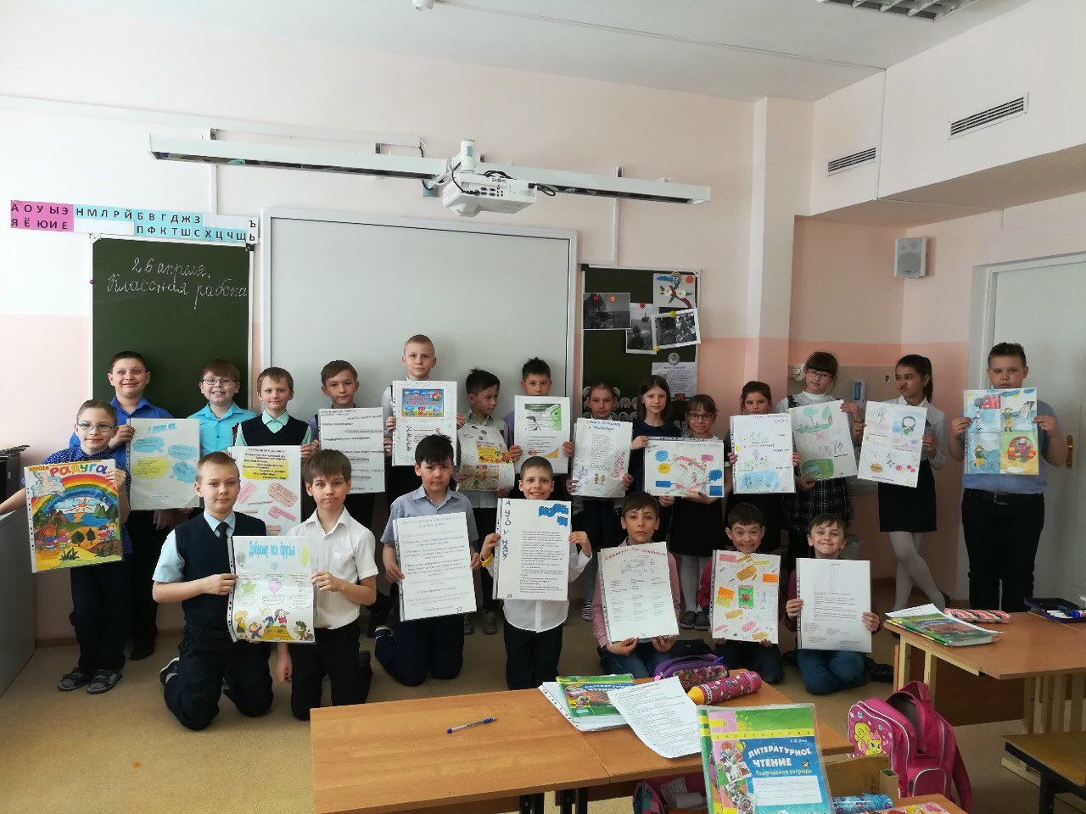
Руководитель проекта:
учитель начальных классов,
первой квалификационной категории,
МОУ СОШ №3 г. Надыма
Иванова О.А.

2018 г.
Этапы работы над проектом:
1 Вводная часть:
- определение объёма знаний учащихся по проблеме;
- выбор проблемы и ее осознание;
- формулировка основополагающего вопроса;
- распределение заданий между учащимися

2 Теоретическая часть:
- поиск информации в литературе, в Интернете;
- изучение мнения специалистов по данной проблеме

3 Практическая часть работы:
- анализ полученных данных, формулирование выводов;
- подбор материала из различных источников информации о возможных способах сохранения здоровья;
- определение продукта проекта

4 Оформительская часть работы:
- создание и оформление выпуска классного журнала «Радуга», посвящённого здоровью;
- презентация проекта

5 Обсуждение полученных результатов (рефлексия).

Вводная часть. На данном этапе выбираются и формулируются проблемы, которые будут разрешены в ходе проектной деятельности учащимися, выдвигаются гипотезы, требующие доказательства или опровержения. Необходимо показать практическое применение знаний, полученных в ходе выполнения проекта. Учителю необходимо провести беседу с целью выявления знаний о здоровом образе жизни (ЗОЖ).
Учитель создаёт проблемную ситуацию, организует групповые обсуждения проблемных вопросов:
- Что такое здоровье.
- Виды здоровья.
- Что я делаю для сохранения своего здоровья.
- Как сохранить здоровье на долгие годы.
Теоретическая часть и практическая часть: На данном этапе учащиеся самостоятельно индивидуально собирают информацию. Учитель консультирует, координирует работу учащихся, рекомендует список информационных источников. Учащиеся обсуждают с одноклассниками, продумывают возможности оформления результатов работы.
Работа учащихся осуществляется по плану:
- Подбери сведения о проблеме и способах сохранения здоровья;
- Подготовь вопросы анкеты «Ты и твоё здоровье»
- Совместно со школьным педагогом-психологом составь рекомендации по сохранению психологического здоровья.
- Проконсультируйся у школьного медицинского работника о состоянии здоровья учащихся нашей школы и о способах его сохранения и укрепления.
- Подбери пословицы и поговорки о здоровье (раздел журнала «Мудрости колодец»);
- Найди занимательный и наглядный материал о здоровье (кроссворды, игры, загадки)
- Сделай рисунок по теме сохранения здоровья.
- Напиши сочинение «Каким должен быть настоящий друг» и сделай к нему иллюстрацию.
Оформительская часть работы: На данном этапе идёт оформление работ, оформленные результаты представляются остальным участникам проекта в виде доклада и демонстрации изделия.
Обсуждение полученных результатов (рефлексия): Учащиеся обмениваются мнениями, отвечают на вопросы, обсуждают возможные пути применения полученных результатов проектной деятельности на практике. Анализируют свою работу, дают самооценку.
Сроки реализации проекта: три недели ( с последующим обращением к данной проблеме и использованием наработок учащихся).
Ожидаемый результат:
- Привлечение внимания учащихся к теме сохранения здоровья
- Улучшение психологического климата в коллективе.
- Увеличения числа учащихся, ведущих активный и здоровый образ жизни.

ПРЕЗЕНТАЦИЯ ПРОЕКТА УЧАЩИМИСЯ 3-ГО КЛАССА

Здоровье человека — тема для разговора достаточно актуальная для всех времен и народов, а в XXI веке она становится первостепенной. Состояние здоровья российских школьников вызывает серьезную тревогу специалистов. Оно заметно ухудшается по сравнению с их сверстниками двадцать или тридцать лет назад. При поступлении в школу 30 – 35 % детей уже имеют отклонения в состоянии здоровья, по окончании школы эта цифра увеличивается в 2 раза. Среди основных проблем со здоровьем – нарушение осанки, сколиозы, гастриты, колиты. Довольно часто встречаются патологии зрения, среди которых близорукость или дальнозоркость.
На уроках окружающего мира и на классных часах мы говорили о здоровье, важности его в жизни человека. Ученики нашего класса решили собрать некоторые «рецепты здоровья» и поделиться ими с учениками начальных классов нашей школы. В газетах, журналах, книгах, Интернете, в беседах со специалистами выбиралось самое интересное и, главное, доступное каждому. Мы решили создать классный журнал «Радуга», и первый его выпуск посвятить теме здоровья.
Сегодня мы представляем вашему вниманию коллективный проект учащихся 3 в класса «Как сохранить здоровье».
Цель проекта: привлечь внимание учащихся начальных классов нашей школы к проблеме сохранения здоровья, поделиться «рецептами здоровья»
Задачи:
- Узнать больше о том, как нужно охранять своё здоровье.
- Исследовать отношение учащихся 3-х классов к своему здоровью.
- Разработать макет выпуска журнала «Радуга»: продумать разделы журнала, формат, технологию создания и оформления выпуска журнала.
- Подобрать материал по содержанию разделов. Оформить страницы и обложку журнала.
- Подготовиться к презентации проекта.
Этапы работы над проектом
Мы работали по группам. «Теоретики» собирали, анализировали и обобщали материал по теме проекта (ПРИЛОЖЕНИЕ 1) Делились с нами добытыми знаниями.
«Социологи» составляли анкету «Я и моё здоровье» (ПРИЛОЖЕНИЕ 2), проводили анкетирование среди учащихся 3-х классов, с помощью других рябят подсчитывали и анализировали ответы, а так же беседовали с медицинским работником Кабуловой Светланой Михайловной, выясняя состояние здоровья учащихся нашей школы.
Было опрошено 73 учащихся 3-х классов. Мы провели анализ данных ответов (ПРИЛОЖЕНИЕ 3) и пришли к выводу:
- Большинство ребят наиболее важными условиями для счастливой жизни считают: быть здоровым (69 уч-ся ), много знать и уметь (63 уч-ся), жить в счастливой семье (54 уч-ся), иметь интересных друзей (38 уч-ся);
- 65 учащихся считают себя здоровыми, хотя по данным школьного медицинского работника проблемы со здоровьем имеются у 47 уч-ся
3-х классов.
- Не все учащиеся в нужной степени осведомлены о правилах личной гигиены, так как из 73 учащихся только 65 учащихся считают обязательным мыть руки после прогулки, 62- перед едой и после посещения туалета, 54- после игры с кошкой и собакой, 25- после игры в баскетбол;
- Большинство учащихся правильно оценивают роль поведенческого фактора в охране и укреплении здоровья. Так, выбирая из 7 высказываний 4 условия, наиболее важные для сохранения здоровья, 63 респондента отметили регулярные занятия спортом, 61-знания о том, как заботится о своём здоровье, 51- ежедневное выполнение правил здорового образа жизни;
- Но при этом в реальной жизни далеко не все учащиеся в полной мере заботятся о сохранении и укреплении своего здоровья. Только 20 ребят из 73 делают по утрам зарядку, 28 уч-ся закаляются, 45- занимаются на уроках физкультуры с полной отдачей, а 28 –без желания ( лишь бы не ругали), 33 уч-ся 1 час (и более) в день смотрят телевизор или играют в компьютерные игры (при норме 15-30 минут). Не все учащиеся делают зарядку для глаз, правильно питаются, чистят зубы 2 раза в день и достаточно времени проводят на улице. И, как оказалось, только 24 человека из 73 всегда чувствуют себя комфортно в среде одноклассников.
Результаты анкетирования подтвердили актуальность и необходимость работы над созданием выпуска детского журнала на тему сохранения здоровья.
Группа ребят совместно с педагогом-психологом школы Фатьяновой Еленой Сергеевной в процессе «мозгового штурма» составили рекомендации на тему «Как сохранить психологическое здоровье» (ПРИЛОЖЕНИЕ 4).
Все учащиеся класса подбирали интересный и доступный материал для страниц нашего журнала (пословицы и поговорки о здоровье, игры, загадки, кроссворды, советы, стихи и т.д.), рисовали рисунки по теме нашего проекта.
Главный редактор и его помощники отбирали и редактировали материал, переводили из рукописного текста в печатный, а художники-оформители вырезали, клеили, делали иллюстрации, создавая выпуск журнала в технике коллажа.
Представляем вашему вниманию первый номер нашего классного журнала «Радуга»
- Обложка журнала привлекает внимание своей яркостью и создаёт позитивное настроение.
- В рубрике « Я думаю, что…» мы рассуждаем о том, что такое здоровье…
- В разделе «Мудрости колодец» размещены пословицы и поговорки, высказывания знаменитых людей, полезные советы по теме.
- В рубрике «Твори, выдумывай, пробуй!» мы представили рисунки ребят нашего класса о здоровом образе жизни и иллюстрации к стихотворениям современных поэтов о том, как плохо болеть.
- Так как здоровье бывает не только физическое, но и психологическое, мы отвели в нашем журнале место для раздела «Доброму все друзья», где наши читатели прочитают пословицы о доброте, порассуждают на тему «Драться или не драться» и познакомятся с разработанными нами совместно с педагогом-психологом рекомендациями о том, что нужно делать для поддержания психологического здоровья.
- Рубрика «А что у нас?» рассказывает об отношении ребят 3-х классов нашей школы к своему здоровью и призывает беречь и укреплять своё здоровье.
- На «Страничках для затейников» мы разместили собранные нашими ребятами кроссворды и загадки по теме нашего проекта.
Актуальность полученного продукта:
Собирая, изучая и анализируя сведения полученные из различных источников, мы ещё раз задумались о значении здоровья, лучше узнали, как можно сохранить своё здоровье и попытались помочь сделать это окружающим, так как этот выпуск журнала «Радуга» может быть представлен учащимся других классов, использован на уроках окружающего мира, на классных часах о здоровье и дружбе, на родительских собраниях. Обращайтесь к нам за материалом. Мы с удовольствием поделимся.
Заключение
Здоровье – это бесценный дар, который преподносит человеку природа. Без него очень трудно сделать жизнь интересной и счастливой.
И хотя в школе медицинским работником и педагогами делается многое для сохранения здоровья учащихся, но каждый из нас должен помнить, что в большей мере здоровье человека зависит от него самого. «Твоё здоровье- в твоих руках!»

ПРИЛОЖЕНИЕ 1.
Наш организм – это настоящий механизм, работающий по своим законам. Этот механизм работает без сбоев в том случае, если его содержат в чистоте и порядке.
Если за «механизмом» не ухаживают, не поддерживают его в лучшем виде, то он очень скоро потребует ремонта, начнёт потихоньку разрушаться.
Всем известно, что здоровье – это первое богатство. И никакие дорогие вещи, ценные приобретения, не заменят человеку здоровья. Как же сделать так, чтобы всё в нашем организме работало, как надо? Чтобы мы были здоровыми, красивыми, счастливыми? А ведь формула здоровья, по сути, предельно проста и всем хорошо знакома. Состоит она всего из нескольких слагаемых: умеренная физическая активность + рациональная система питания + закаливание и очищение организма + душевная гармония + своевременная профилактика заболеваний.
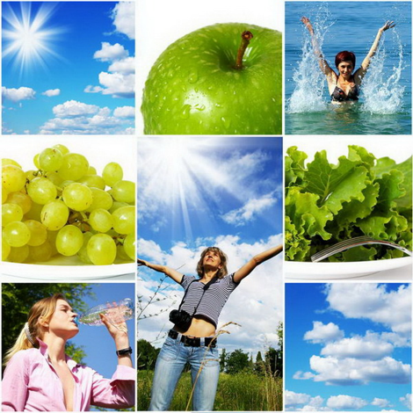
Вот простые советы, которые каждый легко может использовать в повседневной жизни.
Правило 1. Правильное питание
Законы природы требуют от нас определённых усилий. Чтобы организм был здоров, большое значение имеет правильное питание. Питание должно быть сбалансированным, регулярным, умеренным. Ешьте только качественную еду. Еда — это основа здоровой и долгой жизни. При приготовлении пищи как можно меньше жарьте продукты, лучше — варите, тушите или готовьте на пару. Золотое правило здорового питания - "Чем проще, тем лучше". Отказавшись от замысловатых, высококалорийных блюд, состоящих из множества компонентов, вы сэкономите не только деньги и время, но и сохраните своё здоровье. Главное место в вашем меню должны занимать овощи, фрукты и крупы. Конечно, это не значит, что мясо, рыбу и яйца нужно полностью исключить из рациона, но они должны использоваться в качестве дополнительных, а не основных продуктов.
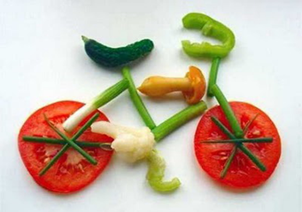
Под регулярностью питания подразумевается: не допускать длительных промежутков между приёмами пищи, избегать переедания. Словом, постройте свой дневной рацион по принципу «Лучше чаще, но меньше». Таким образом, вы обезопасите себя сразу от трех опасных недугов: язвы желудка, сахарного диабета и ожирения.
Никогда не пропускайте завтрак, это один из самых важных приёмов пищи за весь день. «Будь умён в пище. Не принимайся за еду, если не голоден. Ешь медленно, тщательно пережевывай пищу. Пей чистую воду», — учил нас русский писатель-просветитель князь Енгалычев. Старайтесь пить как можно больше воды. Средняя рекомендуемая доза жидкости в день — 1,5-2 литра, однако помните, что 50% жидкости нужно получать из супа, чая, соков и так далее.
Правило 2. Спортивные упражнения – каждый день
Движение – это жизнь. Чтобы организм не давал сбоев, нужно каждый день выполнять комплекс физических упражнений желательно на свежем воздухе. Укрепит организм плавание, катание на велосипеде, занятия фитнесом. Любой вид спорта – это наш помощник в борьбе за здоровье. Ходите пешком всегда, когда это возможно. Только благодаря активному движению ваше тело «накопит» меньше жиров. Какой именно вид физической нагрузки выбрать — решать вам, главное — регулярность. Кроме того, при каждом удобном случае используйте косвенные физические нагрузки: лифт заменяйте ступеньками, когда есть возможность пройти пешком - отказывайтесь от транспорта. Ну и, конечно же, не забывайте о таком жизненно необходимом моменте, как легкая утренняя зарядка. Она быстрее приведет ваш организм в работоспособное состояние, взбодрит мышцы, повысит настроение и общий тонус, активизирует все жизненные процессы.
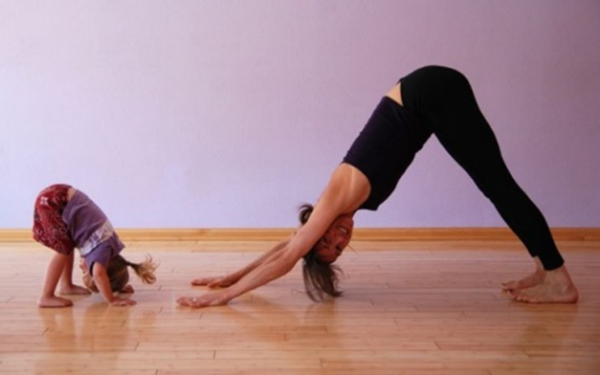
Не сутультесь, сидите и ходите с прямой спиной, шею тоже держите прямо. Очень многие болезни провоцируются проблемами с позвоночником. При сидячей работе, в течение каждого часа тратьте минимум три минуты на «разминку» — потянитесь, разомните ноги, стопы, сделайте повороты корпуса, поднимите и опустите плечи. Всё это можно сделать, не вставая со стула.
Правило 3. Вода – наша союзница
Водные процедуры закаляют тело человека. Повышается невосприимчивость организма к болезням. Контрастный душ или обливание прохладной водой - отличный способ для закалки организма. Обтирания, купания, приём хвойных ванн, баня – всё это укрепит нервную систему, сердце и сосуды.
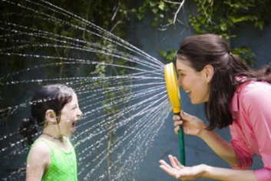
Правило 4. Здоровый сон
Спите минимум 10 часов в сутки, при этом важно, чтобы сон был регулярным, ложиться спать нужно в одно и то же время. Если погулять до сна хотя бы пятнадцать-двадцать минут, то организм вам скажет: «Спасибо». Крепкий, здоровый сон – именно он даёт полный отдых организму, помогает восстановить физические силы, вернуть ясность голове, улучшить память и внимание, получить хорошее настроение, повысить иммунитет.Помните об этом!
Правило 5. Личная гигиена
Правила личной гигиены, как и правила дорожного движения, нужно соблюдать всегда беспрекословно и безотлагательно.
Не забывайте чистить зубы — это нужно делать утром и вечером. Стоматологи уверяют, что зубную щётку заменить жвачками или простым полосканием рта невозможно.
Правило 6. Берегите психическую энергию
Психическая энергия лежит в основе нашего иммунитета. Иммунитет – это способность организма сопротивляться вредным внешним воздействиям. Учитесь спокойствию, самообладанию, радуйтесь жизни. Регулярно отдыхайте, планируйте и совершайте путешествия, насыщайтесь новыми эмоциями и впечатлениями. Давно доказано, что оптимисты и живут дольше, и болеют реже. Когда мы от души веселимся или совершаем добрые, бескорыстные поступки, наш организм вырабатывает гормон радости - эндорфин. Работайте над собой! Учитесь находить положительные стороны в любой ситуации, избегайте конфликтов (особенно с близкими), будьте открыты для окружающего мира, находите прекрасное в самых обыденных вещах.
Правило 7. Профилактика заболеваний
Как известно, любую болезнь легче предупредить, чем лечить. Не бойтесь врачей, здоровье любого человека требует регулярного обследования. Помните, что ваше здоровье — в ваших руках, и именно в ваших силах не допустить серьёзных заболеваний, или вовремя их выявить.
Вот видите, быть здоровым – это и просто, и сложно.

ПРИЛОЖЕНИЕ 2
Анкета «Ты и твоё здоровье»
Уважаемые ребята! Дайте, пожалуйста, честные ответы на предложенные вопросы.
- Считаешь ли ты себя здоровым человеком? Да Нет
- Ты посещаешь спортивные или танцевальные кружки и секции? Да Нет
- Делаешь ли ты по утрам зарядку? Да Нет____
- Занимаешься на уроке физкультуры
а) с полной отдачей; б) без желания; в) лишь бы не ругали.
- Закаляешься ли ты? Да Нет
- Ты делаешь зарядку для глаз? Да Нет
- Ты ешь фрукты и овощи каждый день? Да Нет
- Сколько времени ты проводишь на улице? 1) менее 1 часа 2) более 1 часа
- Сколько раз в день ты чистишь зубы? _________________________
- Здоровые ли у тебя зубы? Да Нет
- Хорошее ли у тебя зрение? Да Нет
- Отметь, в каких случаях надо обязательно мыть руки:
А) После прогулки Б) После посещения туалета
В) После того, как заправил постель Г) После игры в баскетбол
Д) Перед посещением туалета Е) Перед едой Ж) После игры с кошкой или собакой
13. Чем ты предпочитаешь заниматься в свободное время (выбери ТРИ наиболее значимых для тебя варианта)
• Читать  • Смотреть телевизор (видео) • Слушать музыку  • Гулять с друзьями • • Заниматься спортом (посещать секции) | • Играть в компьютерные игры • Посещать кружки  • Что-нибудь мастерить (шить, вязать, конструировать)  • Свой вариант________________________________

- Какие из перечисленных условий ты считаешь наиболее важными для счастливой жизни? Выбери ЧЕТЫРЕ из них:
• Иметь много денег  • Много знать и уметь  • Быть здоровым  • Быть самостоятельным (самому решать, что делать и обеспечивать себя) | • Иметь интересных друзей  • Быть красивым и привлекательным  • Иметь любимую работу  • Жить в счастливой семье

- Какие условия для сохранения здоровья ты считаешь наиболее важными? Выбери и отметь ЧЕТЫРЕ высказывания:
• Регулярные занятия спортом  • Хороший отдых  • Знания о том, как заботится о своем здоровье  • Хорошие природные условия (чистый воздух, вода и т.п.)  • Возможность лечиться у хорошего врача | • Деньги, чтобы хорошо питаться, отдыхать, посещать спортивный зал  • Ежедневное выполнение правил здорового образа жизни (соблюдение режима дня, регулярное питание, занятия физкультурой и т.д.)
16. Сколько времени в день ты смотришь телевизор или играешь в компьютерные игры?
а)15 минут б)30 минут в)1 час г)более 1 часа
17. В среде одноклассников ты обычно чувствуешь себя:
• легко и непринужденно;  • когда как, в зависимости от ситуации; | • одиноко, обособленно; • затрудняюсь ответить;  • свой вариант ________________________
Спасибо за честные ответы!

ПРИЛОЖЕНИЕ 3
Для поддержания психологического здоровья нужно:
1.Стараться поддерживать хорошее настроение.
2. Сохранять теплые, доверительные отношения с окружающими людьми.
3. Развивать следующие качества: дружелюбие, терпеливость, уважение к себе и другим людям, позитивность.
4. Фильтровать информацию которая приходит в нашу жизнь: не нужную, отрицательную-отсеивать, а полезную, важную, положительную-принимать.
5. Заниматься любимыми, полезными делами, иметь хобби.
6. Уметь правильно отдыхать.
7. Найти для себя оптимальные способы, которые будут помогать справляться со стрессом.
8. Дарить всем улыбки!

Визитная карточка учебного проекта
«Выпуск номера классного журнала «Радуга» на тему сохранения здоровья »

Авторы проекта
ФИ автора проекта |  | Коллективный проект учащихся 3 в класса
ФИО руководителя |  | Иванова Ольга Анисимовна
ФИО консультанта
Город, область |  | Город Надым, ЯНАО
ОУ |  | МОУ СОШ №3 г. Надыма
Описание проекта
Название темы учебного проекта
Выпуск классного журнала «Радуга» на тему «Как сохранить здоровье»
Краткое содержание проекта (социальная значимость, актуальность)
Проект ориентирован на учащихся 3 класса. Формирование здоровья детей, полноценное развитие их организма – одна из основных проблем в современном обществе. Да, очень важно сберечь здоровье детей, но еще важнее - учить их самих беречь свое здоровье Учащиеся изучат различные источники информации и сделают выводы о том, как сохранить свое здоровье. Таким образом, информация будет добыта ребятами самостоятельно, а не навязана взрослыми, что позволит не только лучше ее запомнить, "присвоить", но и убедиться в подлинности данных исследований. Предполагается, что учащиеся в ходе реализации проекта, помимо освоения учебного материала темы осознают практическую значимость охраны и укрепления здоровья.
Предмет(-ы)
Окружающий мир, литературное чтение, физическая культура
Класс(-ы) (возраст участника проекта)
3 класс
Приблизительная продолжительность проекта
3 недели
Основа проекта
Цель и задачи проекта
Цель проекта: способствовать воспитанию физически, психически здорового и социально-адаптированного ребенка
Задачи:
- Создать условия способствующие освоению младшими школьниками способов сохранения своего здоровья.
- Формировать представления и закреплять навыки здорового , безопасного образа жизни.
- Собрать и обобщить занимательный материал и практические советы и правила по сохранению здоровья в школе и дома.

Образовательные стандарты (УУД в результате работы над проектом)
После завершения проекта учащиеся приобретут следующие умения:
- Личностные УУД: установка на здоровый образ жизни и реализация в реальном поведении и поступках.
- Регулятивные УУД: принимать и сохранять учебную задачу, планировать своё действие в соответствии с поставленной задачей и условиями её реализации, осуществлять итоговый и пошаговый контроль по результату.
- Познавательные УУД: осуществлять поиск необходимой информации для выполнения учебных заданий, строить речевое высказывание в устной и письменной форме, устанавливать причинно-следственные связи.
- Коммуникативные УУД: договариваться и приходить к общему решению в совместной деятельности, владеть диалогической формой речи.
Вопросы, направляющие проект
Основополагающий вопрос | Как сохранить здоровье?
Проблемные вопросы учебной темы | Здоровый человек – какой он?  Что значит вести здоровый образ жизни?  Что такое физическое здоровье?  Что такое духовное здоровье?
Учебные вопросы | Почему человек болеет?  Какие правила личной гигиены вы знаете?  Какие правила должен знать и выполнять человек, чтобы здоровым?
Сведения о проекте
Основные этапы работы над проектом
1 Вводная часть
2 Теоретическая часть
3 Практическая часть работы группы
4 Оформительская часть работы
5 Обсуждение полученных результатов (рефлексия)
План работы над проектом
- определение объёма знаний учащихся по проблеме;
- выбор проблемы и ее осознание;
- формулировка основополагающего вопроса;
- распределение заданий между учащимися
- анализ литературы по проблеме;
- поиск информации в Интернете;
- изучение отношения учащихся 3-х классов к своему здоровью;
- анализ полученных данных, формулирование выводов;
- подбор материала из различных источников информации о возможных способах сохранения здоровья;
- определение продукта проекта
- создание выпуска детского журнала на тему сохранения здоровья;
- презентация проекта

Форма продукта проектной деятельности
Журнал формата листов А 3 в технике коллажа, содержащий занимательный материал и рекомендации, которые помогут укреплению здоровья.
Материалы и ресурсы, использованные в ходе работы над проектом
Технологии — оборудование (отметьте нужные пункты)
Фотоаппарат, лазерный диск, видеомагнитофон, компьютер(ы), принтер, видеокамера, цифровая камера, проекционная система, видео-, конференц-оборудование, DVD-проигрыватель, сканер, другие типы интернет-соединений, телевизор
Технологии — программное обеспечение (отметьте нужные пункты)
СУБД/электронные таблицы, программы обработки изображений, программы разработки веб-сайтов, настольная издательская система, веб-браузер, текстовые редакторы, программы электронной почты, мультимедийные системы, другие справочники на CD-ROM
Материалы на печатной основе |  |  | Учебники, методические пособия, энциклопедии, справочный материал, демонстрационные таблицы, художественная литература
Другие принадлежности |  |  | Карандаши, фломастеры, клей, ножницы, листы и файлы формата А3
Интернет-ресурсы |  |  | http://vospitatel.com.ua/zaniatia/zagadki/zagadki-pro-sport.html  https://nsportal.ru/detskiy-sad/zdorovyy-obraz-zhizni/2015/10/19/poslovitsy-i-pogovorki-o-sporte-i-zdorovom-obraze  http://zdd.1september.ru/view_article.php?ID=201000408  https://nsportal.ru/nachalnaya-shkola/zdorovyy-obraz-zhizni/2014/10/09/informatsionnyy-proekt-po-formirovaniyu-zdorovogo
Другие ресурсы |  |  | Родители, медицинский работник и школьный педагог-психолог

